Тақырыбы: «Жырмен өрнектерген көктем»
Мақсаты: Балалардың көктем мезгілі туралы білімдерін тереңдету, мәнерлеп оқуға үйрету
Міндеттері:
Балалардың есте сақтау, ойлау қабілеттерін дамыту;
Балалардың сөздік қорын танымдылық қызығушылығын дамыту, шығармашылыққа баулу:
Табиғаттың ерекше бір көрінісін сипаттай отырып, сүйіспеншілікке, мейірімділікке шақыру.
Қоршаған ортаны сақтауға үйрету.
Балаларды имандылыққа табиғатты сүйе білуге тәрбиелеу.
Рисурстар:
Тақырып суреттер,слайд, жасанды гүлдер, құстар, интерактивті тақта.
Мұғалім: Сәлеметсіздерме құрметті ұстаздар, оқушылар бүгінгі «Жырмен өрнектелген көктем» атты мәнерлеп оқу сайысына қош келдіңіздер.
Әрине, табиғаттың әрбір маусымы ерекше болатыны сөзсіз. Әр маусымның өзіне тән қызығы мен сейіл−серуені бар. Соның ішінде көктем мезгілі өз құпиясымен, ерекше бір ұмытылмас сәттерімен ерекшеленед і. Көктем жылы күндердің жаз шырайының хабаршысы болып қана қоймай, жаңа бір беттің ашылуы бір өзгерістің бір кезеңнің алмасуының хабаршысы іспеттес.Көктемде табиғат ана оянады, қыстың қары еріп, құстар жылы жақтардан қайта оралады. Сыры бітпес бір тылсым ғажайып күйге енетін, жаңа бір әлемнің ашылуы секілді. Мысалы: Табиғатты жырламаған ақын кемде− кем. Табиғатты әлемнің классик ақындарының барлығы жырлаған.
Мен көктеммін, жаңа туған арманмын
Шырағымын жаңа атқан таңдардың.
Мен көктеммін бүршік болып бүр жардым,
Арасында дауыл болдым гүл зардың.
Мен көктеммін көктеммін мен көк орай
Адамдарға шуақ берем мен талай.
Мен көктеммін тал болып та, жайқалдым
Нөсерлеттім құйындаттым мен борай.− дей келе мәнерлеп оқу сайысына қатысушыларды
таныстыра кетейін.Бұл сайыс 3− сыныптар арасында өтеді. Олар:
- 3 «А» сыныптан – Жалғас Алида
- 3 «А» сыныптан – Ғалымжанқызы Камилла
- 3 «Ә» сыныптан – Жалғас Динара
- 3 «Ә» сыныптан – Бақытбек Айым
- 3 «Ә» сыныптан – Төрәлі Аянат
- 3 «Б» сыныптан − Әбдіразақ Әділет
- 3 «Б» сыныптан – Шахиева Дильназ
- 3 «Б» сыныптан – Қараболатова Дильназ
- 3 «В» сыныптан – Сәкен Ақниет \
- 3 «В» сыныптан – Әбубакирқызы Сәбина
Ең алдымен сайысымызды бастамас бұрын әділ−қазылар алқасымен танысып өтейік.
Директордың ғылыми ісі жөніндегі орынбасары: Қорғанова.Х
Оқу тәрбие ісі жөніндегі орынбасар: Өтенова.О
Бастауыш пәні мұғалімі: Бакирова.А
Оқушылар рет−ретімен шығып, таңдаған өлеңдерін оқиды.
Мұғалім: Әділқазылар шешімін шығарғанша «көктем» сөзіне ассоциация құру.
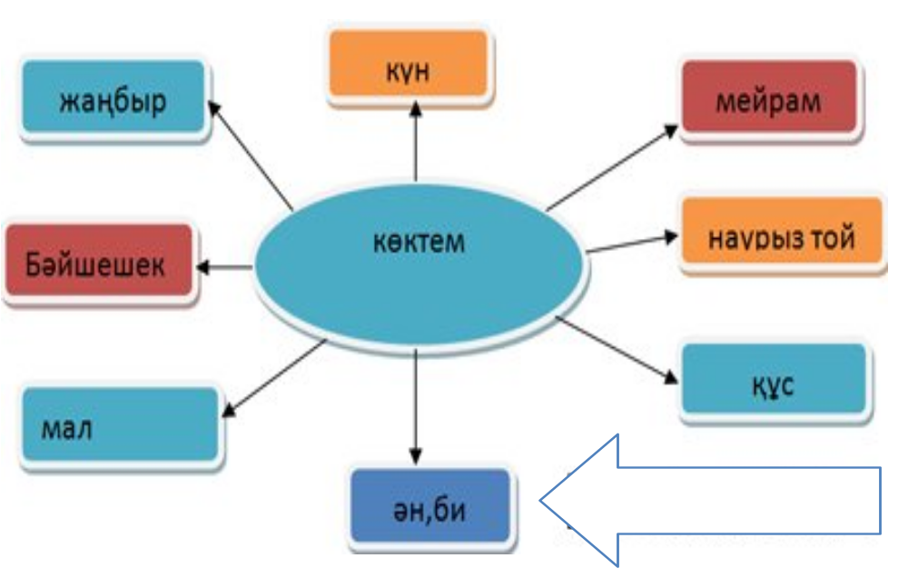
Қорытынды: Осымен «жырмен өрнектелген көктем» атты мәнерлеп оқу сайысымыз аяқталды, назар қойып тыңдағандарыңызға көптен-көп рахмет!
1 орын
2 орын
3 орын

№253 орта мектеп



Жырмен өрнектелген көктем

Дайындаған: Бакуова Набира

«Жырмен өрнектелген көктем» атты оқушылар сайысына қатысушы
оқушылар тізімі
- 3 «А» сыныптан – Жалғас Алида
- 3 «А» сыныптан – Ғалымжанқызы Камилла
- 3 «Ә» сыныптан – Жалғас Динара
- 3 «Ә» сыныптан – Бақытбек Айым
- 3 «Ә» сыныптан – Төрәлі Аянат
- 3 «Б» сыныптан − Әбдіразақ Әділет
- 3 «Б» сыныптан – Шахиева Дильназ
- 3 «Б» сыныптан – Қараболатова Дильназ
- 3 «В» сыныптан – Сәкен Ақниет \
- 3 «В» сыныптан – Әбубакирқызы Сәбина

